《甲骨文合集》綴合拾遺（第九十一～九十三組）
蔣玉斌（南開大學文學院 香港中文大學中國文化研究所中國古籍研究中心）

第九十一組 合13999（北圖2135羅57、文攈859）+合19597（北圖2127羅46、文攈1222）
A：合13999（北圖2135羅57、文攈859）。
B：合19597正（北圖2127羅46、文攈1222）。
A之來源號，《來源表》誤與相連的合14000之來源號調換，今予更正。從國圖網站公佈的照片來看，A反還有殘字（與B相連為“殸京”），但之前未曾著錄過。附照片於下，供參考。
甲骨是一種考古遺物，甲骨研究理應關注這種遺物上的各種信息。國圖館方和有關學者為學界提供了一份很好的資料，在此也感謝他們的工作。
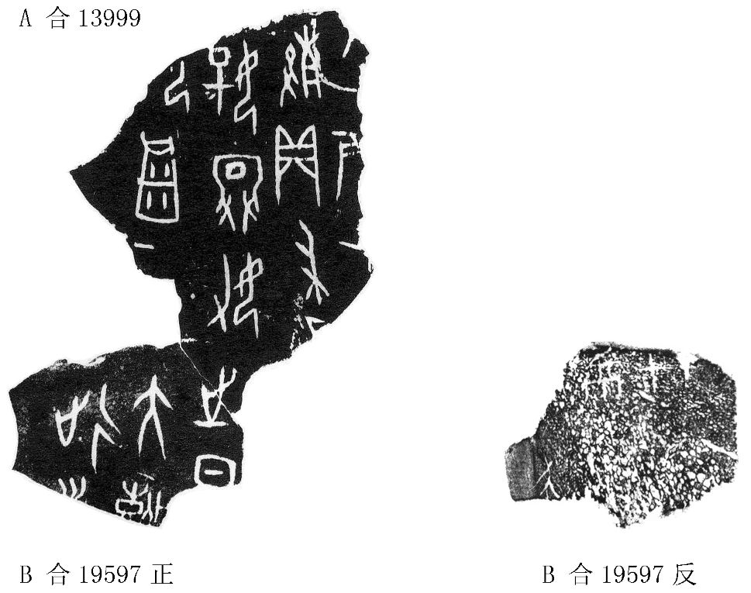
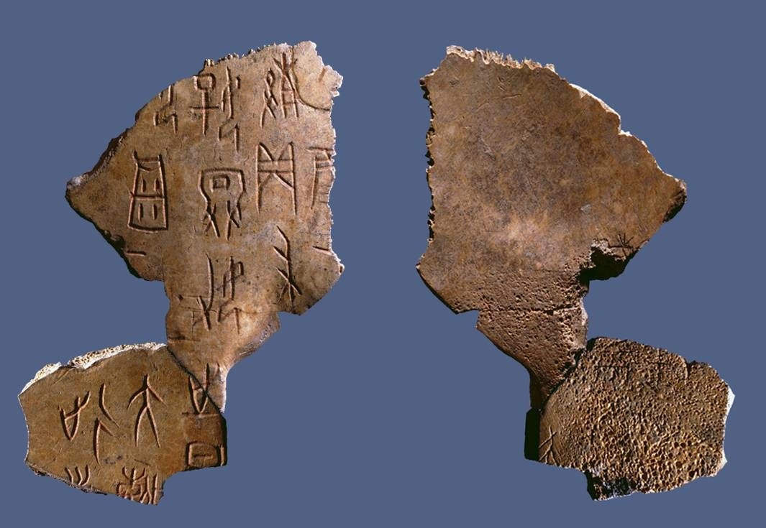
第九十二組 合22078（丙614）+合22106（乙1476）+合22111（乙1609）+合18439（乙1615）+乙1851
A：合22078（丙614=乙4745+乙4763+乙4811+乙5113+無號碎甲）。
B：合22106（乙1476）。
C：合22111（乙1609）。
D：合18439（乙1615）。
E：乙1851。
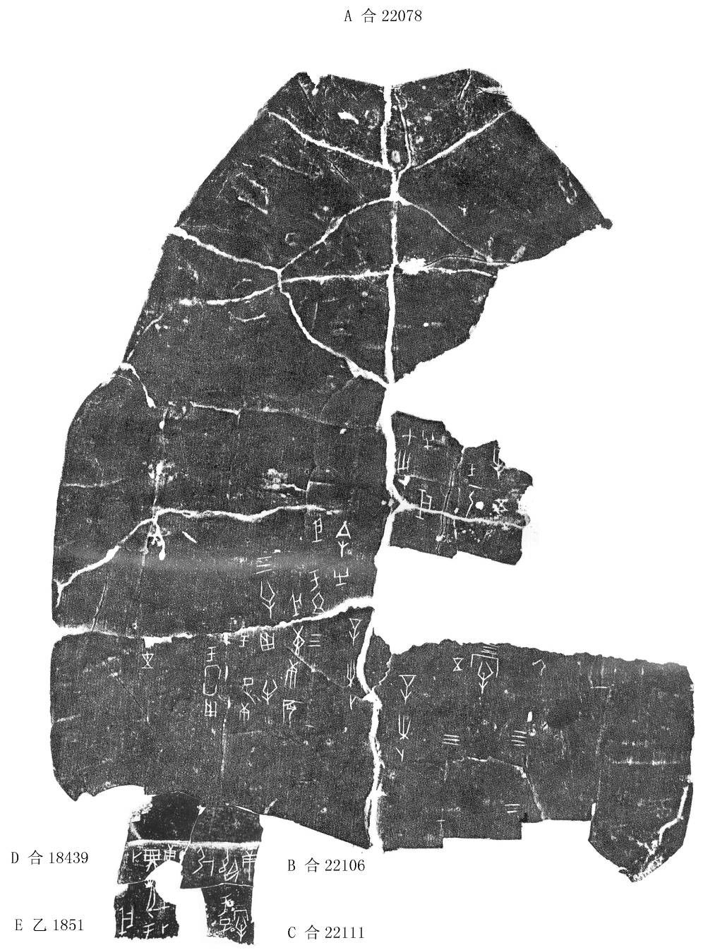
第九十三組 合22095（乙3869）+合22043（乙4692）
A：合22095（乙3869）。
B：合22043（乙4692）。
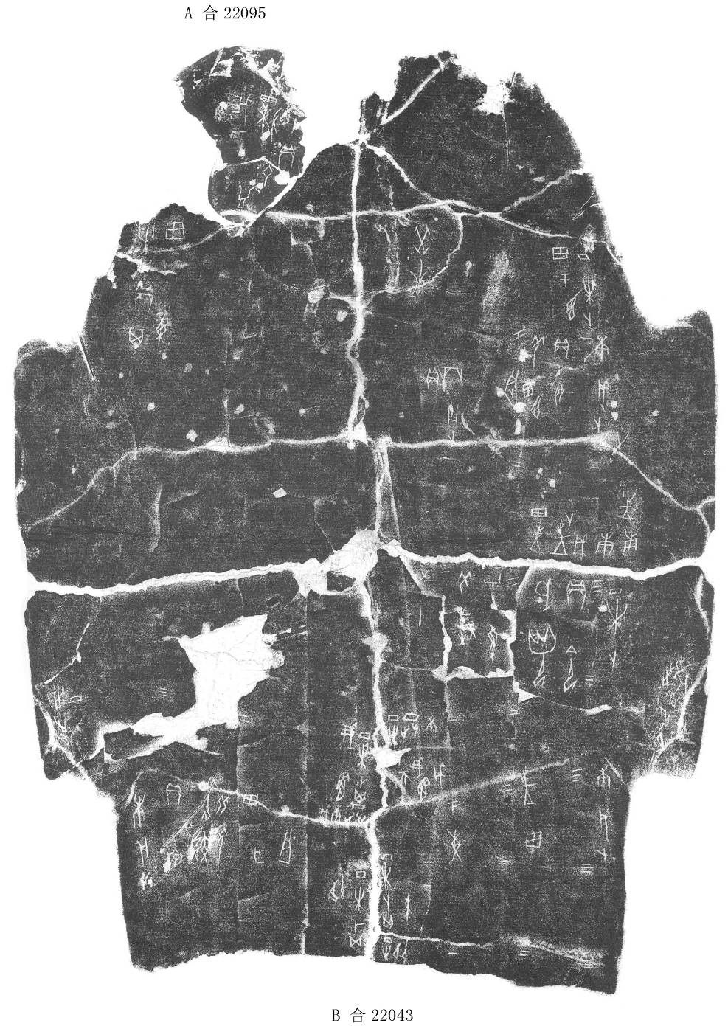
第九十二、九十三組蒙蔡哲茂先生審閱，於此謹表謝忱。

